Residencial Santa Mónica Bloque 27 casa No.40 San Pedro Sula Departamento de Cortes.
Teléfono Celular +50499339825
Correo Electrónico: fecesarmorales@gmail.com
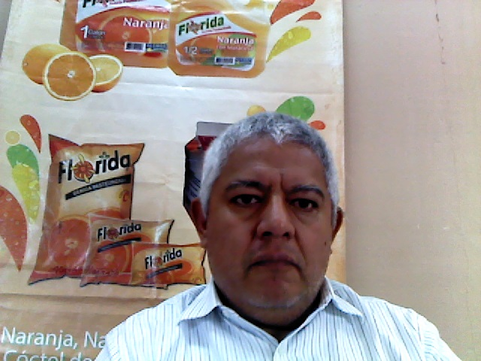
CESAR ANTONIO MORALES HERNANDEZ
Objetivo_______________________________________________________________________________________
Se parte del equipo de una organización donde se preocupen por el desarrollo de sus colaboradores. Y con mi experiencia, contribuir, en el desarrollo del negocio.
Experiencia Laboral
2 de Enero a la fecha
Diszasa
Gerente de Pais

- Desarrollo de la Marca Tronix a nivel Nacional
  - Penetración de la marca a nivel Detalle.
  - Desarrollo de programa promoción para el crecimiento de la marca
  - Desarrollo de actividades de visibilidad del producto en el punto de venta.
  - Identificación y capitalización de oportunidades de negocios.
  - Manejo de Presupuesto a nivel nacional.
  - Establecimiento de Indicadores de desempeño.
  - Presupuesto de ventas
  - Indicadores para el manejo de Inventarios.
  - Control de la Cartera de Credito dentro de la política de crédito.

18 de Enero del 2018 a Diciembre 2018
Proyecto personal.

- Contratista de personal para trabajo de construcción.
  - Responsable de equipo de trabajo.
  - Responsable de colaboradores.
  - Administración de trabajos con cronograma de actividades.

15 de octubre del 2013 al 2 de diciembre del 2016
Mercantil de Honduras S.A,
Filial del Grupo Alimentos Ideal, s.a.
Gerente Comercial Administrativo. (Gerente de País)

• Coordine y dirigí un equipo de 2 gerentes de ventas y 8 vendedores, 2 KAM y 2 vendedores de industria.
• Presentación de Resultados de Pais a Presidencia.
o Indicadores de Logistica, Financieros, Mercadeo y Comercial.
• Establecer las bases para la inversión en el país.
• Responsable de la operación a nivel nacional en Honduras.
• Recuperar la confianza de los clientes y asegurar el crecimiento del negocio
• Acelerar el crecimiento en la venta de aceite envasado (Ideal).
• Impulsar el crecimiento de las 8 categorías que se representan.(Aceite envasado ideal y tredia, manteca Tredia, Nectar Fruvita, Shaka Laka y ultraklin etc.)
• Consolidar el negocio en los diferentes canales de Distribución.
• Establecer Indicadores de desempeño para el cumplimento de los objetivos.

25 de febrero 2013 a 10 de octubre del 2013 Indutex, S.A Guatemala
Gerente de Ventas Guatemala

• Coordine y dirigí un grupo de 4 vendedores mayoristas, 2 KAM, 1 vendedor institucional y 1 vendedor de materia prima.
• Desarrollo del talento humano, en innovación y creatividad en el negocio.
• Establecer una estabilidad con los clientes
• Promover a nivel regional el producto en el formato de supermercados.
• Mantener niveles aceptables de venta posterior a temporadas altas.
• Desarrollar el segmento institucional.
• Fortalecer el mercado Centroamericano.

2002 – 2010 Colgate Palmolive
Gerente de Ventas Canal Indirecto

• Coordine y dirigí un grupo de 2 vendedores mayoristas 2 vendedores de distribución 2 supervisores de detalles y Gerente de desarrollo de canal.
• Logrando importantes crecimientos de participación de mercado en 7 de 8 categorías..
• Crecimiento constante a doble digito en ventas en los últimos 6 años
• Implementación exitosa de la nueva estructura divisional de ventas.
• Dirección e implementación de la estrategia de mercado con los ejecutivos de ventas.
• Eficiente manejo de la inversión en cliente.
• Análisis y evaluación del Retorno de la Inversión en Actividades Promocionales.
• Capitalización del margen en todas las categorías.

Junio 1999 - 2001 Colgate Palmolive
Key Account Manager

• Responsable del desarrollo e implementación del plan del plan de venta al detalle en Tegucigalpa
• Implementación de Actividades de ventas.
• Análisis de la inversión con el cliente.
• Impulsar programas para la penetración de la marca.
• Establecimiento de rutas.
• Se definieron los indicadores de desempeño
(Efectividad, promedio de venta por ruta, visitas diarias etc)
• Se definieron las guías de exhibición. (zona caliente de la pulpería)
• Se realizo un chequeo de distribución previo al inicio de la venta para definir puntos de evaluación del vendedor.

1997 – junio 1999 Colgate Palmolive
Gerente de Operaciones.

• Coordine y dirigí un grupo de 15 display.
• Responsable de acelerar el crecimiento en la zona Norte de Honduras ( San Pedro Sula) en el ambiente de Supermercados
• Implementar estrategias orientadas al canal de autoservicio.
• Se logro un impulso significativo creciendo, a doble digito y recuperando la confianza del principal cliente supermercado Junior.

Octubre 1989 – a octubre 1997 Colgate Palmolive
Gerente de Venta al Detalle
Guatemala.

Formación Académica

2003
• Pendiente la presentación del proyecto de graduación, en MBA con énfasis en Mercadotecnia Universidad Católica de Honduras.

1992

• Licenciatura en Mercadotecnia Universidad Rafael Landivar Ciudad Guatemala. (Estudios realizados con Beca completa)

Referencias Personales

Lic. Alejandro Santizo Lic Victor Salgado
Gerente de Pais Ejecutivo de Industria
Grupo Diszasa Grupo Jaremar
Tel. 00 50242196298 Tek.0050497164831
Lic. Frans Gossman Lic Oscar Rafael Lopez
Gerente General. Alimentos Ideal S.A Guatemala
Colgate Palmolive El Salvador Gerente de Mercadeo
Tel 00 503 77973964 Tel 00 502 41008909

Estado Civil Casado
Religión Católica
Identidad A1 742967

